Een bak is gevuld met water waar een laag olie op ligt met dikte 9 cm. Een uniforme, houten cilinder met lengte 25 cm, drijft rechtop in beide vloeistoffen; zie de figuur. De cilinder steekt 5 cm boven de olie uit.
(De dichtheid van de olie is 0,9 g cm⁻³ en de dichtheid van water is 1,0 g cm⁻³)
De dichtheid van het hout is dan ongeveer:
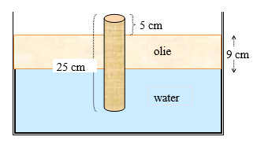

A. 0,76 g cm⁻³
  - 0,66 g cm⁻³
C. 0,80 g cm⁻³
D. 0,70 g cm⁻³

Antwoord: A

Stel de oppervlaktedoorsnede van de houten cilinder = A

Evenwicht van krachten: $F_{z}=F_{opw,water}+F_{opw,olie}$

$ρ_{hout}×A×25×g=ρ_{water}×A×11×g+ρ_{olie}×A×9×g$

$ρ_{hout}×25=1,0×11+0,9×9 →ρ_{hout}=0,76 g{cm}^{-3}$

